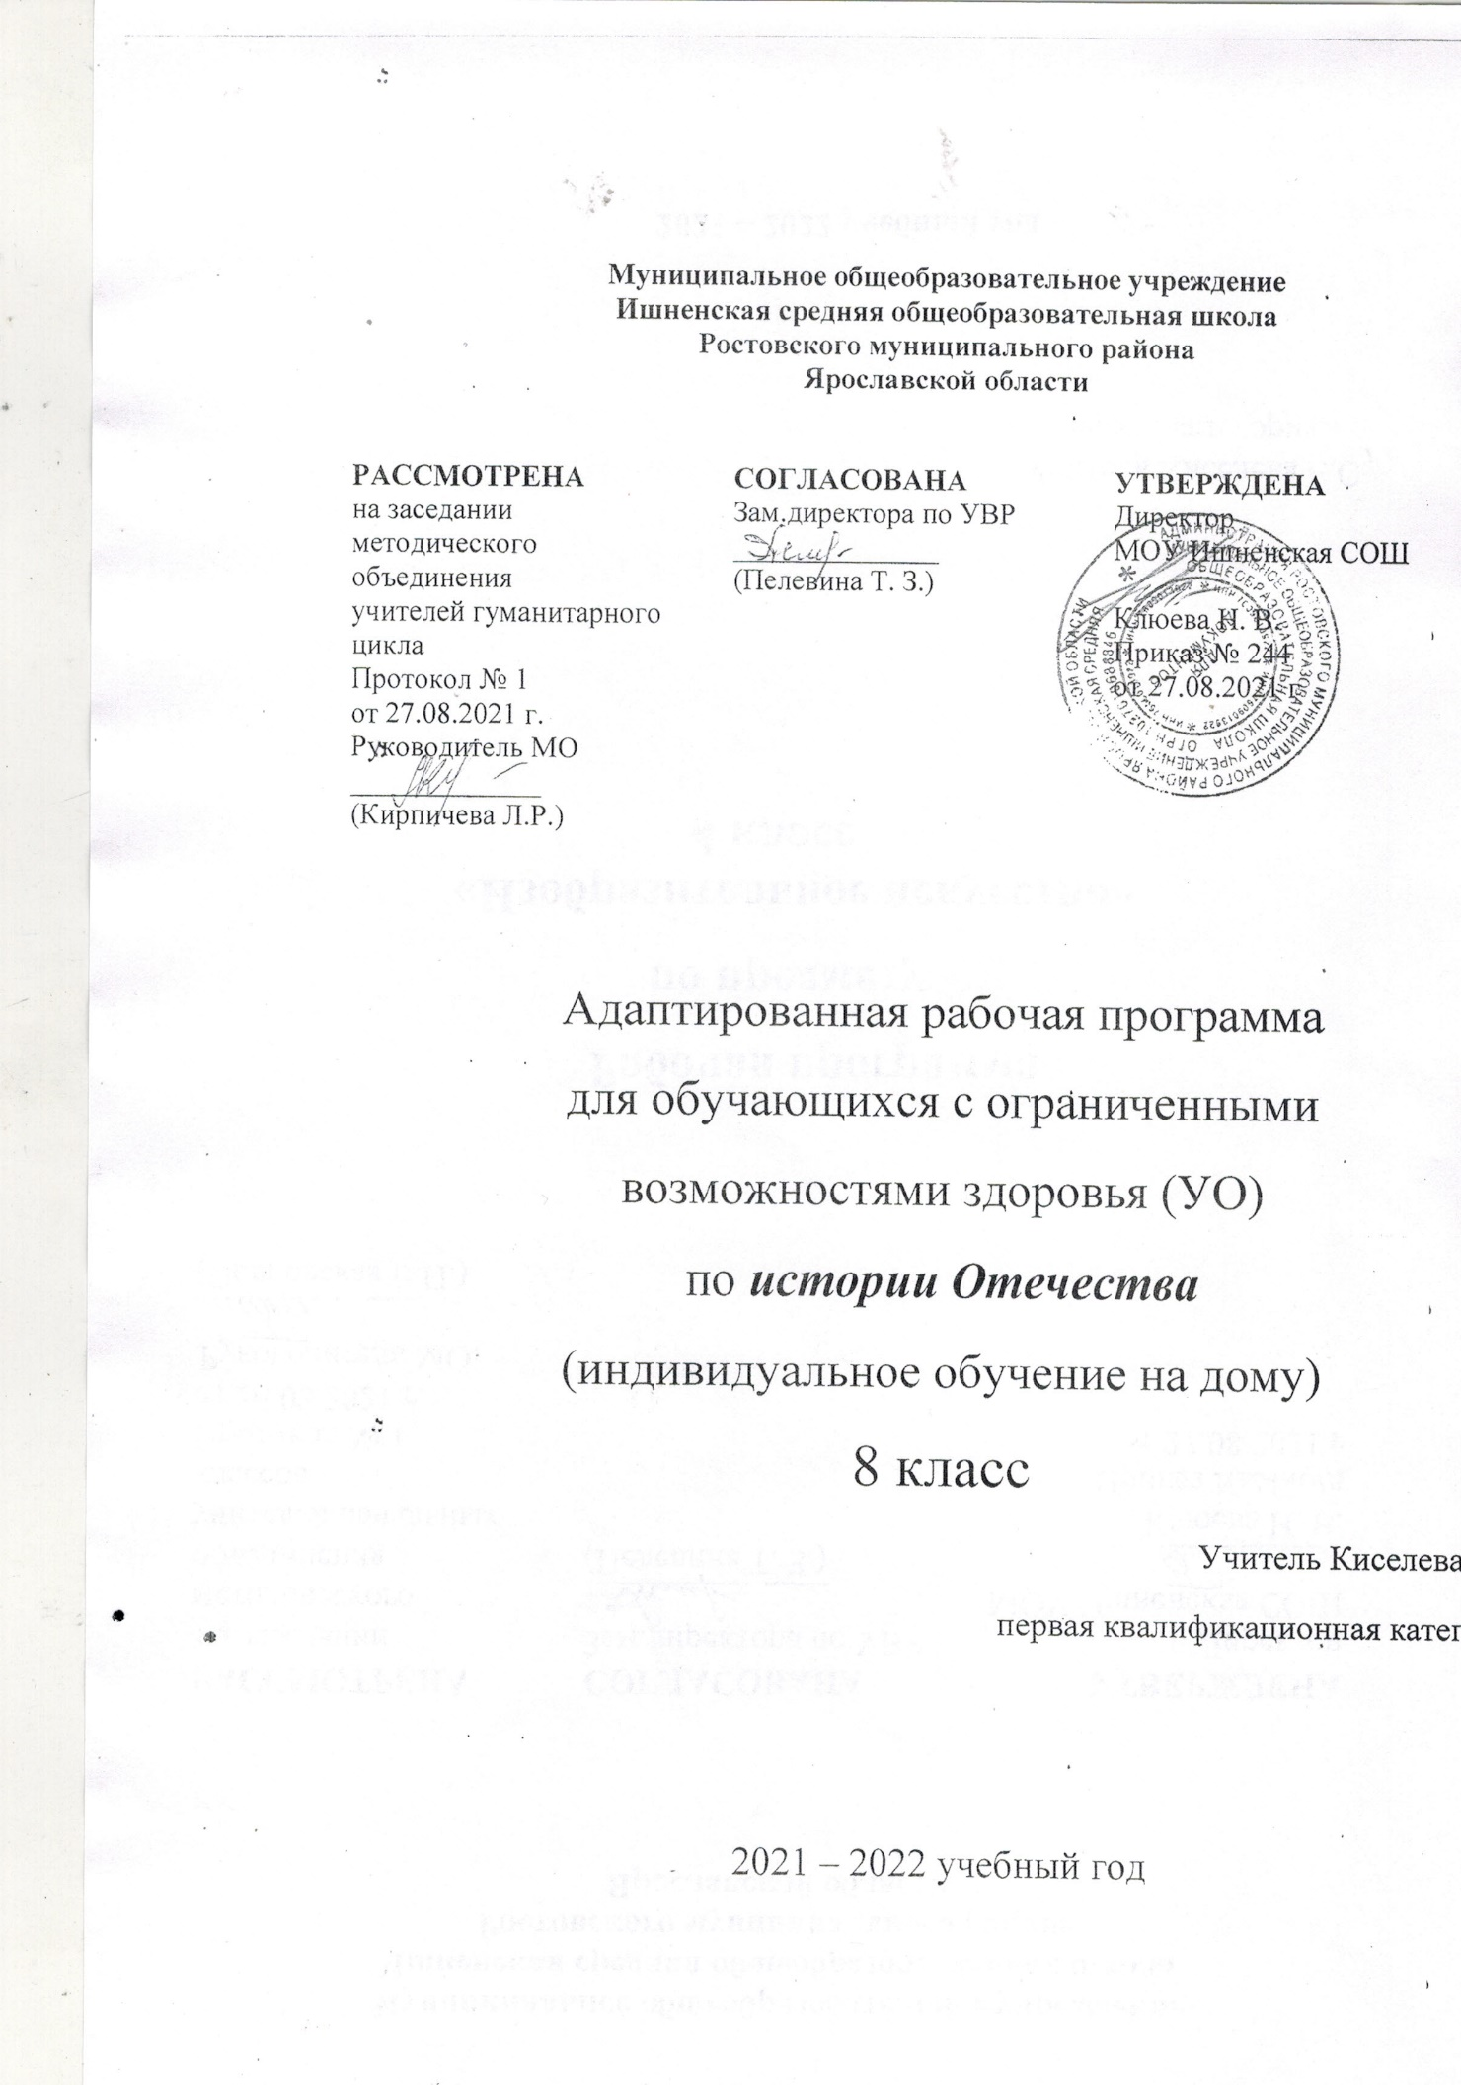
Пояснительная записка
Адаптированная рабочая программа предмета «История Отечества» разработана на основе нормативных документов:
- Федеральный закон "Об образовании в Российской Федерации" от 29.12.2012 N 273-ФЗ (ред. от 02.07.2021);
- Федеральный государственный образовательный стандарт обучающихся с умственной отсталостью (ФГОС О у/о), утвержденный приказом Министерства образования и науки Российской Федерации от 19 декабря 2014 г. №1599;
- ФГОС ООО (утвержден приказом Министерства образования и науки Российской Федерации от 17.12.2010 № 1897, изм. от: 29 декабря 2014 г., 31 декабря 2015 г., 11 дек 2020г);
- АООП ООО МОУ Ишненская СОШ (утв. приказом директора № 113 от 30.08.17 г.)
Учебный план МОУ Ишненская СОШ (утв. приказом директора № 247о/д от 30.08.2021 г);
- Календарный учебный график МОУ Ишненская СОШ (утв. приказом директора № 248о/д от 30.08.2021);
- Положение о рабочей программе по ФГОС ООО (утв. приказом директора №243о/д от 27.08.2021 г);
Методическое письмо ГОАУ ИРО о преподавании учебного предмета «История Отечества» в образовательных организациях Ярославской области в 2021/2022 уч. г.
- Рабочая программа В.В. Воронковой (Программы специальных (коррекционных) образовательных учреждений VIII вида. 5-9 классы. В 2-х сборниках. Сборник 1. М., «Владос», 2011) Приказ Министерства образования и науки РФ от 17 мая 2012 г. N 413 «Об утверждении федерального государственного образовательного стандарта среднего общего образования» (с изменениями и дополнениями). С изменениями и дополнениями от 11.12. 2020 г.
Данная рабочая программа разработана с учётом психофизических особенностей ученика, учитывает особенности его познавательной деятельности, уровень речевого развития и адаптирована применительно к его способностям и возможностям. Программа направлены на всестороннее развитие личности учащегося, способствует его умственному развитию.
Форма обучения - надомная.

Программа ориентирована на использование в учебном процессе следующего учебника: Пузанов Б.П., Бородина О.И. История России, 8 класс - М.: Владос, 2015.

Место предмета в учебном плане – 0,5 урока в неделю, 17 часов в год.

Планируемые результаты освоения учебного предмета
Учащийся должен знать:
— какие исторические даты называются точными, приблизительными;
— когда произошли события (конкретные, по выбору учителя);
— кто руководил основными сражениями;
Учащийся должен уметь:
— пользоваться учебником, ориентироваться в тексте, иллюстрациях учебника;
— пересказывать исторический материал с опорой на наглядность, по заранее составленному плану;
— соотносить содержание иллюстративного материала с текстом учебника;
— пользоваться «лентой времени», соотносить год с веком;

Содержание (34 ч)
Единая Россия (конец XV века - XVII век) - 11 часов
Иван III Великий - глава единого государства Российского.
Расширение государства российского при Василии III
Русская православная церковь в Российском государстве
Первый русский царь Иван IV Грозный.
Опричнина Ивана Грозного
Присоединение к Российскому государству Поволжья
Покорение Сибири
Быт простых и знатных людей.
Москва-столица Российского государства
Путешествие Афанасия Никитина в Индию. "Хождение за три моря"
Великий иконописец Андрей Рублев.
Первопечатник Иван Федоров и первое издание книг в России.
Правление Бориса Годунова.
Смутное время.
Семибоярщина. Освобождение страны от иноземных захватчиков.
Начало правления династии Романовых
Крепостные крестьяне. Крестьянская война под предводительством Степана Разина.
Раскол в русской православной церкви
Освоение Сибири и Дальнего Востока
Великие преобразования России в XVIII веке - 10 часов
Начало правления Петра I
Начало Северной войны и строительства Санкт-Петербурга
Полтавская битва
Победа русского флота окончание Северной войны
Петр I - первый российский император
Преобразования Петра I
Эпоха дворцовых переворотов
Российская Академия наук и деятельность великого Ломоносова
Основание в Москве первого Российского университета и Академии художеств
Правление Екатерины II
"Золотой век дворянства"
Положение крепостных крестьян
Восстание под предводительством Емельяна Пугачева
Русско-турецкие войны второй половины XVIII века
Знаменитый полководец Александр Суворов
Русские изобретатели и умельцы
Развитие литературы и искусства в XVIII веке
Быт русских людей в XVIII веке
История нашей страны в XIX веке - 11 часов
Россия в начале XIX веке
Начало Отечественной войны 1812 года
Бородинская битва
Оставление Москвы
Народная война против армии Наполеона
Отступление и гибель французской армии
Правление Александра I
Создание тайных обществ в России
Восстание декабристов
Император Николай I
"Золотой век" русской культуры
Великий русский поэт Александр Сергеевич Пушкин
Развитие науки и географические открытия в первой половине XIX века
Крымская война 1853-1856 годов
Отмена крепостного права
Реформы Александра II
Правление Александра III
Развитие российской промышленности
Появление революционных кружков в России
Наука и культура во II половине XIX века
Жизнь и быт русских купцов
Быт простых россиян в XIX веке
Повторение за год - 2 часа
Самостоятельная работа
Итоговый урок

— устанавливать последовательность исторических событий на основе знания дат;
— правильно и точно употреблять исторические термины, понятия;
— пересказывать содержание изучаемого материала близко к тексту
Тематическое планирование

№ п/п |  | Реализация воспитательного потенциала урока | ЦОР
Единая Россия (конец XV века - XVII век) | 11 ча | Воспитывать чувство патриотизма на примере исторической личности; воспитывать чувство гордости за свою Родину, предков, культуру через показ и анализ жизни русского народа. | https://uchebnik.mos.ru/catalogue
Великие преобразования России в XVIII веке - | 10ч | Через высокохудожественные произведения Древнерусской литературы показать истинное величие, духовное богатство русского человека,  пробудить уважение и любовь к родной истории и литературе. | https://uchebnik.mos.ru/catalogue
История нашей страны в XIX веке | 11ч | Через высокохудожественные произведения литературы показать истинное величие, духовное богатство русского человека,  пробудить уважение и любовь к родной истории и литературе. | https://uchebnik.mos.ru/catalogue
Повторение за год | 2ч |  | https://uchebnik.mos.ru/catalogue

Календарно - тематическое планирование

№  п/п | Наименование разделов и тем | Кол-во  часов | Календарные  сроки |  | Задания  для учащихся
 |  |  | план | факт
Единая Россия (конец XV века - XVII век )
11 ч.
1 | Иван III Великий - глава единого государства Российского.  https://youtu.be/Ja09fRHpIfw | 0.5 | 7.09 |  | Стр.6-11
2 | Расширение государства российского при Василии III  Русская православная церковь в Российском государстве | 0.5 | 14.09 |  | Стр.12-20
3 | Первый русский царь Иван IV Грозный.  Опричнина Ивана Грозного  https://interneturok.ru/lesson/istoriya-rossii/7-klass/rossiya-v-xvi-veke/ivan-iv-nachalo-pravleniya | 0.5 | 21.09 |  | Стр.21-34
4 | Присоединение к Российскому государству Поволжья  Покорение Сибири | 0.5 | 28.09 |  | Стр.35-42
5 | Быт простых и знатных людей.  Москва-столица Российского государства  https://easyen.ru/load/istorija/8_klass/moskva_stolica_rossijskogo_gosudarstva/92-1-0-16368 | 0.5 | 5.10 |  | Стр.43-56
6 | Путешествие Афанасия Никитина в Индию. "Хождение за три моря" https://uchebnik.mos.ru/material_view/atomic_objects/2365987?menuReferrer=/catalogue | 0.5 | 12.10 |  | Стр.57-61
7 | Великий иконописец Андрей Рублев. https://uchebnik.mos.ru/material_view/atomic_objects/8057413?menuReferrer=/catalogue  Первопечатник Иван Федоров и первое издание книг в России.  https://uchebnik.mos.ru/material_view/atomic_objects/4960249?menuReferrer=/catalogue | 0.5 | 19.10 |  | Стр.62-70
8 | Правление Бориса Годунова.  Смутное время. https://uchebnik.mos.ru/material_view/atomic_objects/1819345?menuReferrer=catalogue | 0.5 | 26.10 |  | Стр.71-78
9 | Семибоярщина. https://uchebnik.mos.ru/material_view/atomic_objects/923615?menuReferrer=/catalogue  Освобождение страны от иноземных захватчиков.  Начало правления династии Романовых | 0.5 | 9.11 |  | Стр. 79-88
10 | Крепостные крестьяне. https://uchebnik.mos.ru/material_view/atomic_objects/2394624?menuReferrer=/catalogue  Крестьянская война под предводительством Степана Разина.  Раскол в русской православной церкви | 0.5 | 16.11 |  | Стр.89-99
11 | Освоение Сибири и Дальнего Востока | 0.5 | 23.11 |  | Стр.100-104
Великие преобразования России в XVIII веке10 ч.
12 | Начало правления Петра I  https://uchebnik.mos.ru/material_view/lesson_templates/698550?menuReferrer=/catalogue  Начало Северной войны и строительства Санкт-Петербурга | 0.5 | 30.11 |  | Стр.106-118
13 | Полтавская битва  Победа русского флота окончание Северной войны | 0.5 | 7.12 |  | Стр.119-127
14 | Петр I - первый российский император  Преобразования Петра I  https://multiurok.ru/blog/impierator-pietr-i-vidieoliektsiia.html | 0.5 | 14.12 |  | Стр.128-140
15 | Эпоха дворцовых переворотов | 0.5 | 21.12 |  | Стр.141-147
16 | Российская Академия наук и деятельность великого Ломоносова https://uchebnik.mos.ru/material_view/atomic_objects/4901563?menuReferrer=/catalogue  Основание в Москве первого Российского университета и Академии художеств | 0.5 | 28.12 |  | Стр.148-156
17 | Правление Екатерины II  "Золотой век дворянства"  https://uchebnik.mos.ru/material_view/atomic_objects/2480212?menuReferrer=/catalogue | 0.5 | 11.01 |  | Стр.157-166
18 | Положение крепостных крестьян  Восстание под предводительством Емельяна Пугачева  https://uchebnik.mos.ru/material_view/atomic_objects/7864359?menuReferrer=catalogue | 0.5 | 18.01 |  | Стр.167-176
19 | Русско-турецкие войны второй половины XVIII века  Знаменитый полководец Александр Суворов https://uchebnik.mos.ru/material_view/lesson_templates/1056806?menuReferrer=/catalogue | 0.5 | 25.01 |  | Стр.177-188
20 | Русские изобретатели и умельцы  Развитие литературы и искусства в XVIII веке | 0.5 | 1.02 |  | Стр.189-197
21 | Быт русских людей в XVIII веке  https://uchebnik.mos.ru/material/common/FizikonModule/2340?menuReferrer=/catalogue | 0.5 | 8.02 |  | Стр.198-202
История нашей страны в XIX веке

11 ч.
22 | Россия в начале XIX веке  Начало Отечественной войны 1812 года | 0.5 | 15.02 |  | Стр.204-212
23 | Бородинская битва  Оставление Москвы  https://uchebnik.mos.ru/material_view/atomic_objects/238971?menuReferrer=/catalogue | 0.5 | 22.02 |  | Стр.213-221
24 | Народная война против армии Наполеона  Отступление и гибель французской армии  https://uchebnik.mos.ru/material_view/atomic_objects/2011084?menuReferrer=/catalogue | 0.5 | 1.03 |  | Стр.222-230
25 | Правление Александра I https://uchebnik.mos.ru/material/app/234617?menuReferrer=/catalogue | 0.5 | 15.03 |  | Стр.231-234
26 | Создание тайных обществ в России  Восстание декабристов | 0.5 | 22.03 |  | Стр.235-242
27 | Император Николай I  "Золотой век" русской культуры  https://uchebnik.mos.ru/material/app/146916?menuReferrer=/catalogue | 0.5 | 5.04 |  | Стр.243-252
28 | Великий русский поэт Александр Сергеевич Пушкин https://uchebnik.mos.ru/material_view/atomic_objects/706084?menuReferrer=/catalogue  Развитие науки и географические открытия в первой половине XIX века | 0.5 | 12.04 |  | Стр.253-260
29 | Крымская война 1853-1856 годов  Отмена крепостного права https://uchebnik.mos.ru/material_view/atomic_objects/613667?menuReferrer=/catalogue | 0.5 | 19.04 |  | Стр.261-273
30 | Реформы Александра II  Правление Александра III  https://uchebnik.mos.ru/material_view/atomic_objects/2461331?menuReferrer=/catalogue | 0.5 | 26.04 |  | Стр.274-283
31 | Развитие российской промышленности  Появление революционных кружков в России | 0.5 | 3.05 |  | Стр.284-292
32 | Наука и культура во II половине XIX века https://uchebnik.mos.ru/material_view/atomic_objects/2251256?menuReferrer=/catalogue  Жизнь и быт русских купцов  Быт простых россиян в XIX веке | 0.5 | 10.05 |  | Стр.293-309
33 | Самостоятельная работа | 0.5 | 17.05
34 | Итоговый урок | 0.5 | 24.05
итого |  | 34

Учебно-методическое обеспечение курса
- Рабочая программа В.В. Воронковой (Программы специальных (коррекционных) образовательных учреждений VIII вида. 5-9 классы. В 2-х сборниках. Сборник 1. М., «Владос», 2011)
Учебник: Пузанов Б.П., Бородина О.И. История России, 8 класс - М.: Владос, 2015.

